课题1 爱护水资源
知识目标
知识要点 | 课标要求
1.人类拥有的水资源 | 认识水是宝贵的自然资源，了解世界和我国的水资源状况
2.爱护水资源（重点） | 了解典型的水污染物的来源及危害，了解水污染的防治、节水方法等应对水危机的措施
教学过程
情景导入
首届山东济南泉水节拟于2013年8月28日开幕。节水环保、杜绝水污染、建设美丽泉城，是每个人的职责。
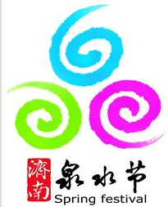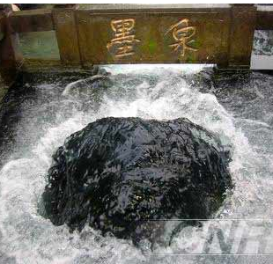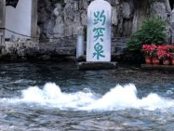
水是人的生命活动离不开的重要物质。
合作探究
探究点一 人类拥有的水资源
提出问题 水对人类有哪些用途？地球上的总水储量很大，我们担心缺水吗？
讨论交流 阅读教材分析数据、讨论归纳。
归纳总结
1.地球上水的储量是丰富的，地球又称“水球”，但地球上淡水资源短缺且分布不均匀。
2.地球表面约71%被水覆盖，水资源的总储量约为1.3910¹⁸m³，但人类所能利用的淡水仅约为1.0710¹⁶m³。
3.世界上有80个国家约20多亿人口面临淡水危机，其中26个国家的3亿多人口生活在严重缺水状态。
4.我国水资源总量居世界第6位，但人均占有量仅为世界人均占有量的1/4；地域分布也不均匀，西北、华北部分地区居民饮用水都有困难。
知识拓展 地球上的水不断蒸发到高空中，遇冷转变成雨或雪，返回地面，不断地为地球上的生物补充淡水资源。
探究点二 爱护水资源
提出问题 淡水资源的缺乏的主要原因是什么？我们怎样才能解决这些问题？
讨论交流 阅读教材结合日常生产、生活实例讨论归纳。了解水的污染及防治。
归纳总结
1．节约用水。节约用水是解决我国缺水问题的重要途径。
⑴农业：改变灌溉方式，推广喷灌、滴灌技术；改变作物品种，种植耐旱、耗水量少的作物。
⑵工业：重复使用、循环使用，降低生产耗水。
⑶生活：一水多用、使用节水器具、少使用洗涤剂和清洁剂等措施节水。

知识拓展

节水徽记，它由水滴、人手和地球变形而成。绿色的圆形代表地球，象征节约用水是保护地球生态的重要措施。标志留白部分像一只手托起一滴水，手是字母“JS”的变形，寓意节水，表示节水需要公众参与，鼓励人们从自我做起，人人动手节约每一滴水，手又像一条蜿蜒的河流，象征滴水汇成江河。
2．防治水体污染
知识点 |  | 详解
水  污  染 | 原因 | ①工业生产“三废”(废渣、废气、废液)的任意排放
水  污  染 | 原因 | ②农业上农药、化肥的过量施用
水  污  染 | 原因 | ③生活污水的任意排放
水  污  染 | 原因 | ④城镇垃圾的堆积渗透
水  污  染 | 原因 | ⑤船舶航行造成的油污对水体的污染
水  污  染 | 危害 | ①危害人体健康
水  污  染 | 危害 | ②影响工农业、渔业生产
水  污  染 | 危害 | ③破坏水生生态系统
水  污  染 | 防治 | ①加强水质的监测
水  污  染 | 防治 | ②工业“三废”经过处理达标后排放
水  污  染 | 防治 | ③农业上提倡使用农家肥，合理使用化肥、农药
水  污  染 | 防治 | ④生活中使用无磷洗衣粉，并建立污水处理厂，让生活污水集中处理后排放
知识拓展
水体富营养化：由于水中的氮、磷等营养物质含量过高，水体中藻类大量繁殖，使得原本清澈透明的水面随藻类颜色的不同，而呈现蓝色、红色、红褐色等。水体富营养化现象，在江河湖泊中称为“水华”，在海洋中则称为“赤潮”。造成水体富营养化的主要原因是生活中大量使用含磷洗涤剂。
板书设计
课题1 爱护水资源
一 人类拥有的水资源
二 爱护水资源
1．节约用水：防止水浪费和提高水资源的利用率
2．防治水体污染
（1）水体污染的原因：工业、农业、生活
（2）水体污染的危害
（3）防治措施
教学反思
成功之处 | 本堂课利用图片、数字、图表和生活实例，让学生分析、解决与化学有关的简单实际问题，使学生逐渐学会“用”化学，以不断提高学生的学习兴趣和对自然的关注。
不足之处 | 课前没有要求学生搜集资料，没有达到预想的效果。

